Delfinen

Indledning

Vi skød meget bredt til at starte med, og implementerede på backenden en lang række funktioner. Et par stykker af dem nåede vi ikke at bygge UI til, så de er blevet slået fra.

Vi brugte rigtig lang tid på UI og endte med en løsning som er utrolig svær at forklare, men umådeligt fleksibel. Det er i teorien super nemt at tilføje brugere og man kan endda også ændre privilegier fra programmet af. Det har vi dog ikke implementert, men det er muligt.

Kravspecifikation

* Tre brugertyper, Formand, Træner og Kasserer
* Forskellige privilegier for hver brugertype
* Formanden skal kunne indmelde nye medlemmer med en række oplysninger for dem.
* Alt information skal være persistent (I database)
* Kasseren skal kunne se hvem der er i restance
* Registrerer de bedste træningstider inden for hver disciplin
* Registrerer stævne, tid og placering for konkurencer
* Hvert medlem skal være enten Aktiv/passiv, Junior/senior/, motionist/konkurrence
* Konkurrencesvømmere skal gemme hvilke discipliner de er aktive i
* Konkurrencesvømmere har en tilknyttet træner
* Discipliner: butterfly, crawl, rygcrawl, brystsvømning
* Træneren skal kunne hente Top 5 hurtigste træningstider
* Priser årligt:
  + Under 18: 1000kr.
  + Over 18: 1600kr.
  + Over 60: 25% rabat
  + Passive medlemmer: 500kr.

Domæne Model

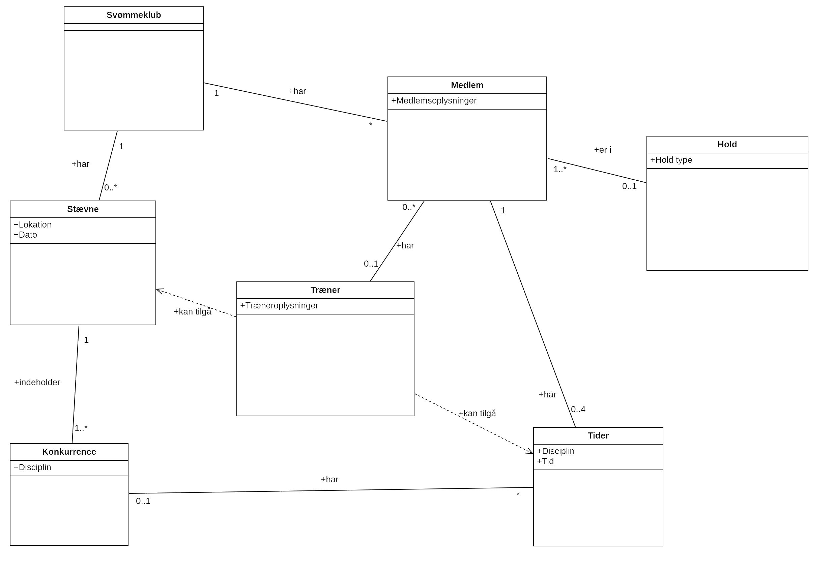

<https://github.com/fdinsen/Delfinen/blob/master/Diagrams/DomainModel.png>

Use Cases

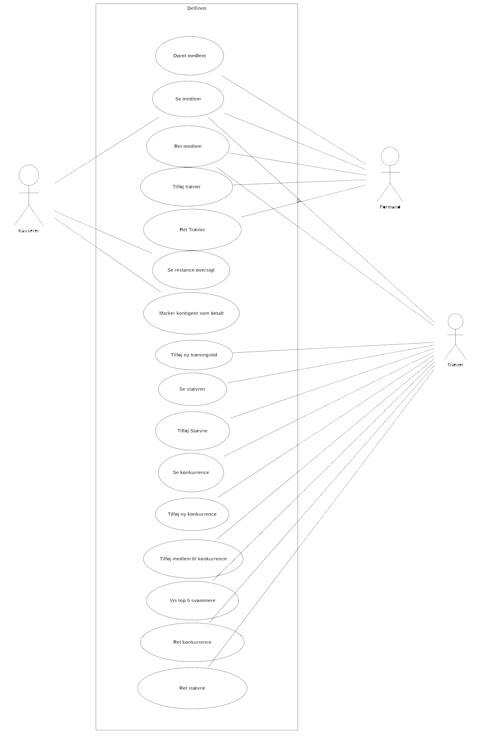

<https://github.com/fdinsen/Delfinen/blob/master/Diagrams/UseCaseDiagram.png>

|  |  |  |
| --- | --- | --- |
| Opet medlem Primær aktører: Formand   1. Aktør logger ind 2. Program viser muligheder 3. Formand vælger Opret Medlem 4. Formand indtaster oplysninger 5. Oplysninger valideres 6. Medlem tilføjes | Se medlem  Primær aktører: Formand, Kasserer og træner   1. Aktør logger ind 2. Program viser muligheder 3. Aktør vælger Se medlem 4. Program spørg efter navn/tlf/email 5. Aktør indtaster oplysning 6. Program finder medlem 7. Medlem oplysninger vises | Se restance  Primær aktører: Kasserer   1. Kasser logger ind 2. Program viser muligheder 3. Kasser vælger Se restance 4. Program viser liste over medlemer der mangler at betale restance |
| Se restance  Primær aktører: Kasserer   1. Kasser logger ind 2. Program viser muligheder 3. Kasser vælger Se restance 4. Program viser liste over medlemer der mangler at betale restance | Tilføj stævne  Primær aktører: Træner   1. Træner logger ind 2. Program viser muligheder 3. Træner vælger tilføj stævne 4. Træner indtaster oplysninger om stævne 5. Oplysninger valideres 6. Oplysninger gemmes | Se konkurrence  Primær aktører: Træner   1. Træner logger ind 2. Program viser muligheder 3. Træner vælger Se stævner 4. Program viser liste over fremtidige stævner 5. Træner vælge et stævne 6. Programmet viser relevante oplysninger omkring stævnet(Konkurrencer) 7. Træner vælger hvilken konkurrence 8. Programmet viser oplysninger om Konkurrencen(Deltagere og tider) |
| Tilføj Træner  Primær aktører: Formand   1. Aktør logger ind 2. Program viser muligheder 3. Aktør vælger Se træner 4. Aktør vælger Tilføj træner 5. Program spørg hvad navnet er 6. Program spørg efter navn på træneren 7. Aktør indtaster navn 8. Program gemmer navnet på træneren | Ret Træner  Primær aktører: Formand   1. Aktør logger ind 2. Program viser muligheder 3. Aktør vælger Se træner 4. Aktør vælger Ret træner 5. Program spørg hvilken træner 6. Aktør vælger træner 7. Program spørg efter nyt navn 8. Aktør indtaster nyt navn 9. Program gemmer det nye navn på træneren | Ret konkurrence  Primær aktører: træner   1. Aktør logger ind 2. Program viser muligheder 3. Aktør vælger Se stævner 4. Program viser liste over fremtidige stævner 5. Aktør vælge et stævne 6. Programmet viser relevante oplysninger omkring stævnet(Konkurrencer) 7. Aktør vælger hvilken konkurrence 8. Programmet viser oplysninger om Konkurrencen(Deltagere og tider) 9. Aktør vælger Ret Disciplin 10. Program spørg hvilken Disciplin 11. Aktør vælger hvilken Disciplin 12. Program gemmer den valgte Disciplin |
| Tilføj ny konkurrence  Primær aktører: Træner   1. Træner logger ind 2. Program viser muligheder 3. Træner vælger Se stævner 4. Program viser liste over fremtidige stævner 5. Træner vælge et stævne 6. Programmet viser relevante oplysninger omkring stævnet(Konkurrencer mm.) 7. Træneren vælger tilføj ny konkurrence 8. Træneren indtaster oplysninger om konkurrence 9. Oplysninger valideres 10. Konkurrence tilføjes | Tilføj medlem til konkurrence  Primær aktører: Træner   1. Aktør logger ind 2. Program viser muligheder 3. Aktør vælger Tilføj Medlem til konkurrence 4. Program viser fremtidige stævner 5. Aktør vælger stævne 6. Program viser konkurrencer i valgte stævne 7. Aktør vælger konkurrence 8. Program anmoder om medlems telefonnummer 9. Aktør indtaster telefonnummer, og medlem tilføjes til konkurrence | Vis top 5 svømmere  Primær aktører: Træner   1. Aktør logger ind 2. Program viser muligheder 3. Aktør vælger Vis Top Svømmere 4. Program viser mulige discipliner 5. Aktør vælger disciplin 6. Program henter de fem bedste tider i den disciplin fra Database 7. Program udskriver 5 bedste tider |
| Ret stævne  Primær aktører: Træner   1. Aktør logger ind 2. Program viser muligheder 3. Aktør vælger Se stævner 4. Program viser liste over fremtidige stævner 5. Aktør vælge et stævne 6. Programmet viser relevante oplysninger omkring stævnet(Konkurrencer mm.) 7. Aktør vælger Ret Stævne 8. Program viser muligheder for hvad der kan rettes 9. Aktør vælger hvad der skal rettes 10. Program viser hvad der skal indtastes 11. Aktør indtaster/vælger den nye information 12. Program gemmer den nye information |  |  |

Klasse Diagram

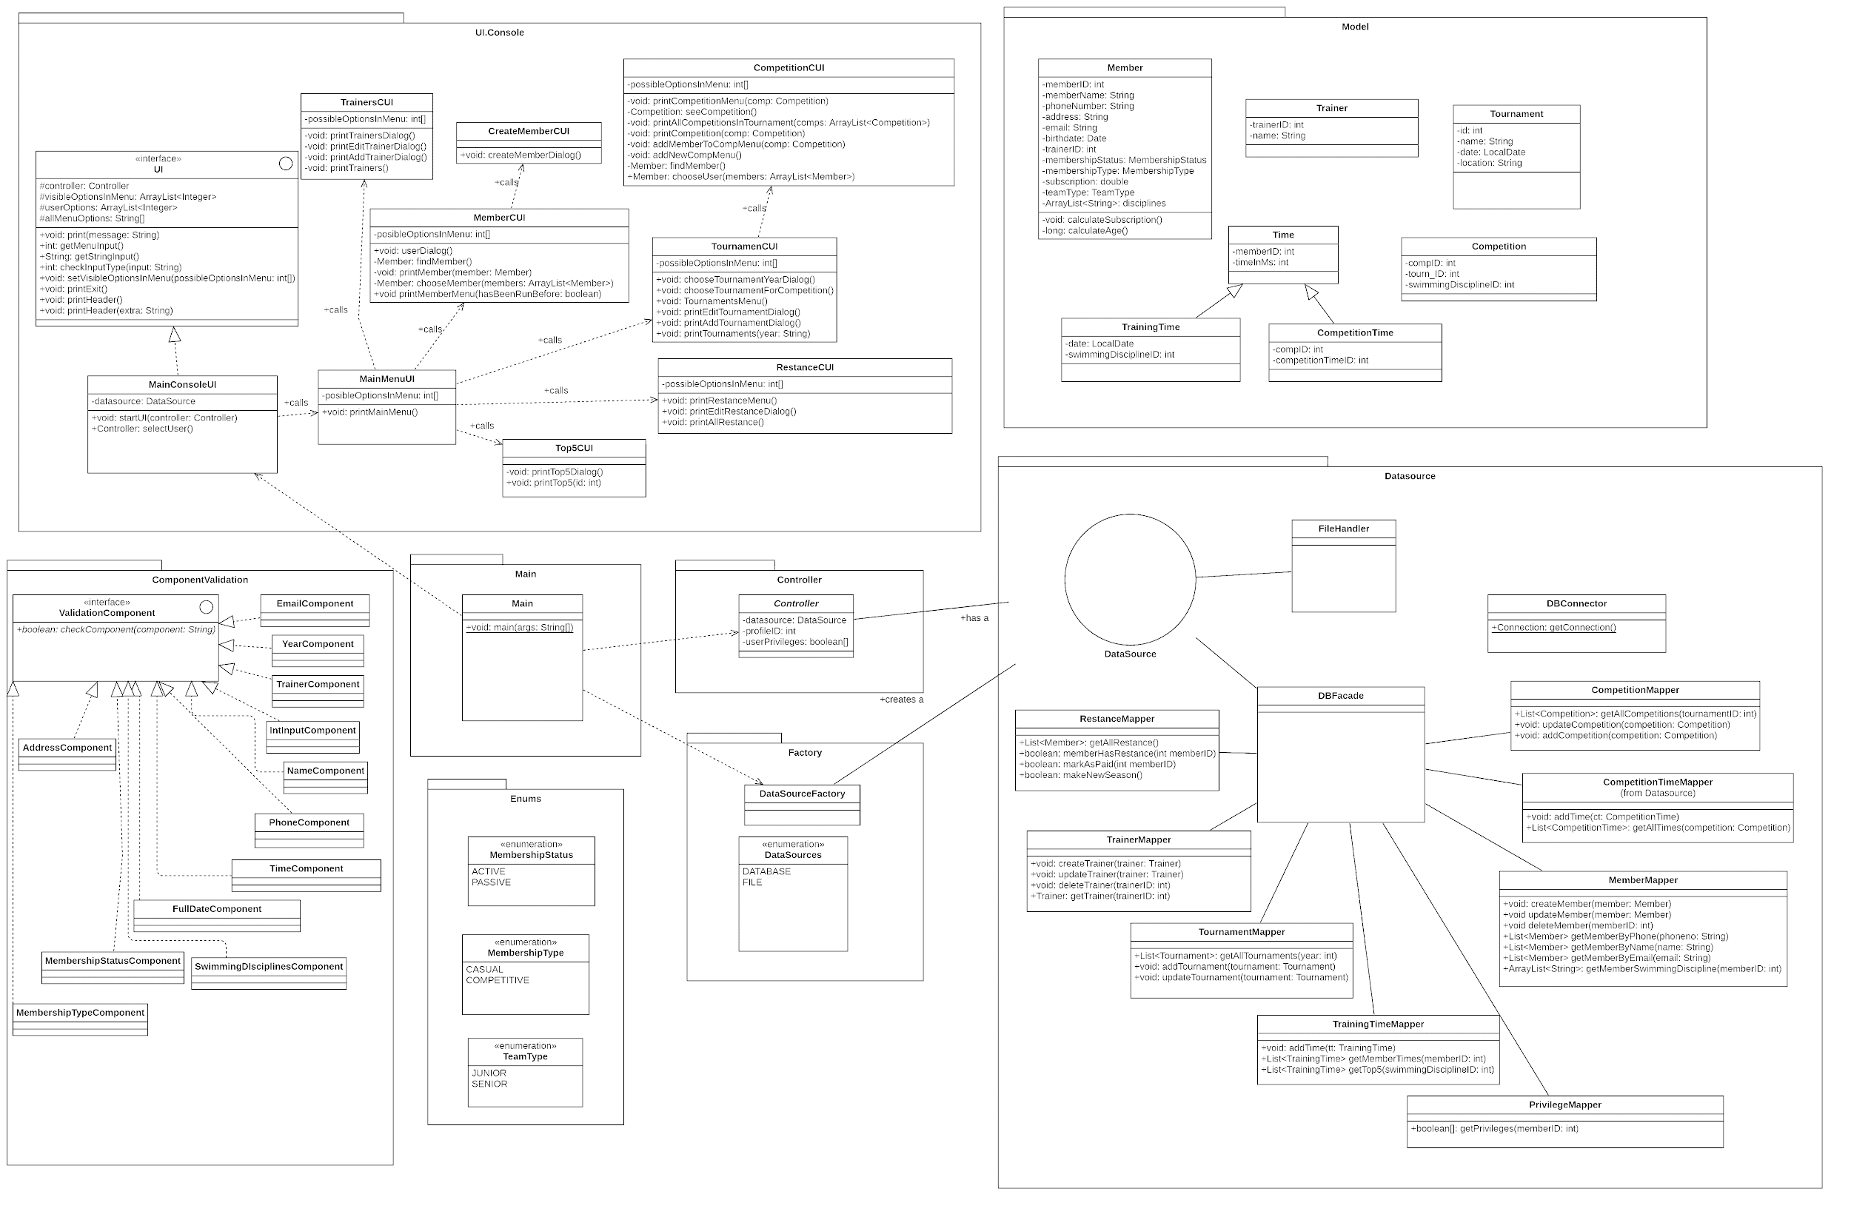<https://github.com/fdinsen/Delfinen/blob/master/Diagrams/ClassDiagram.png>

ER Diagram

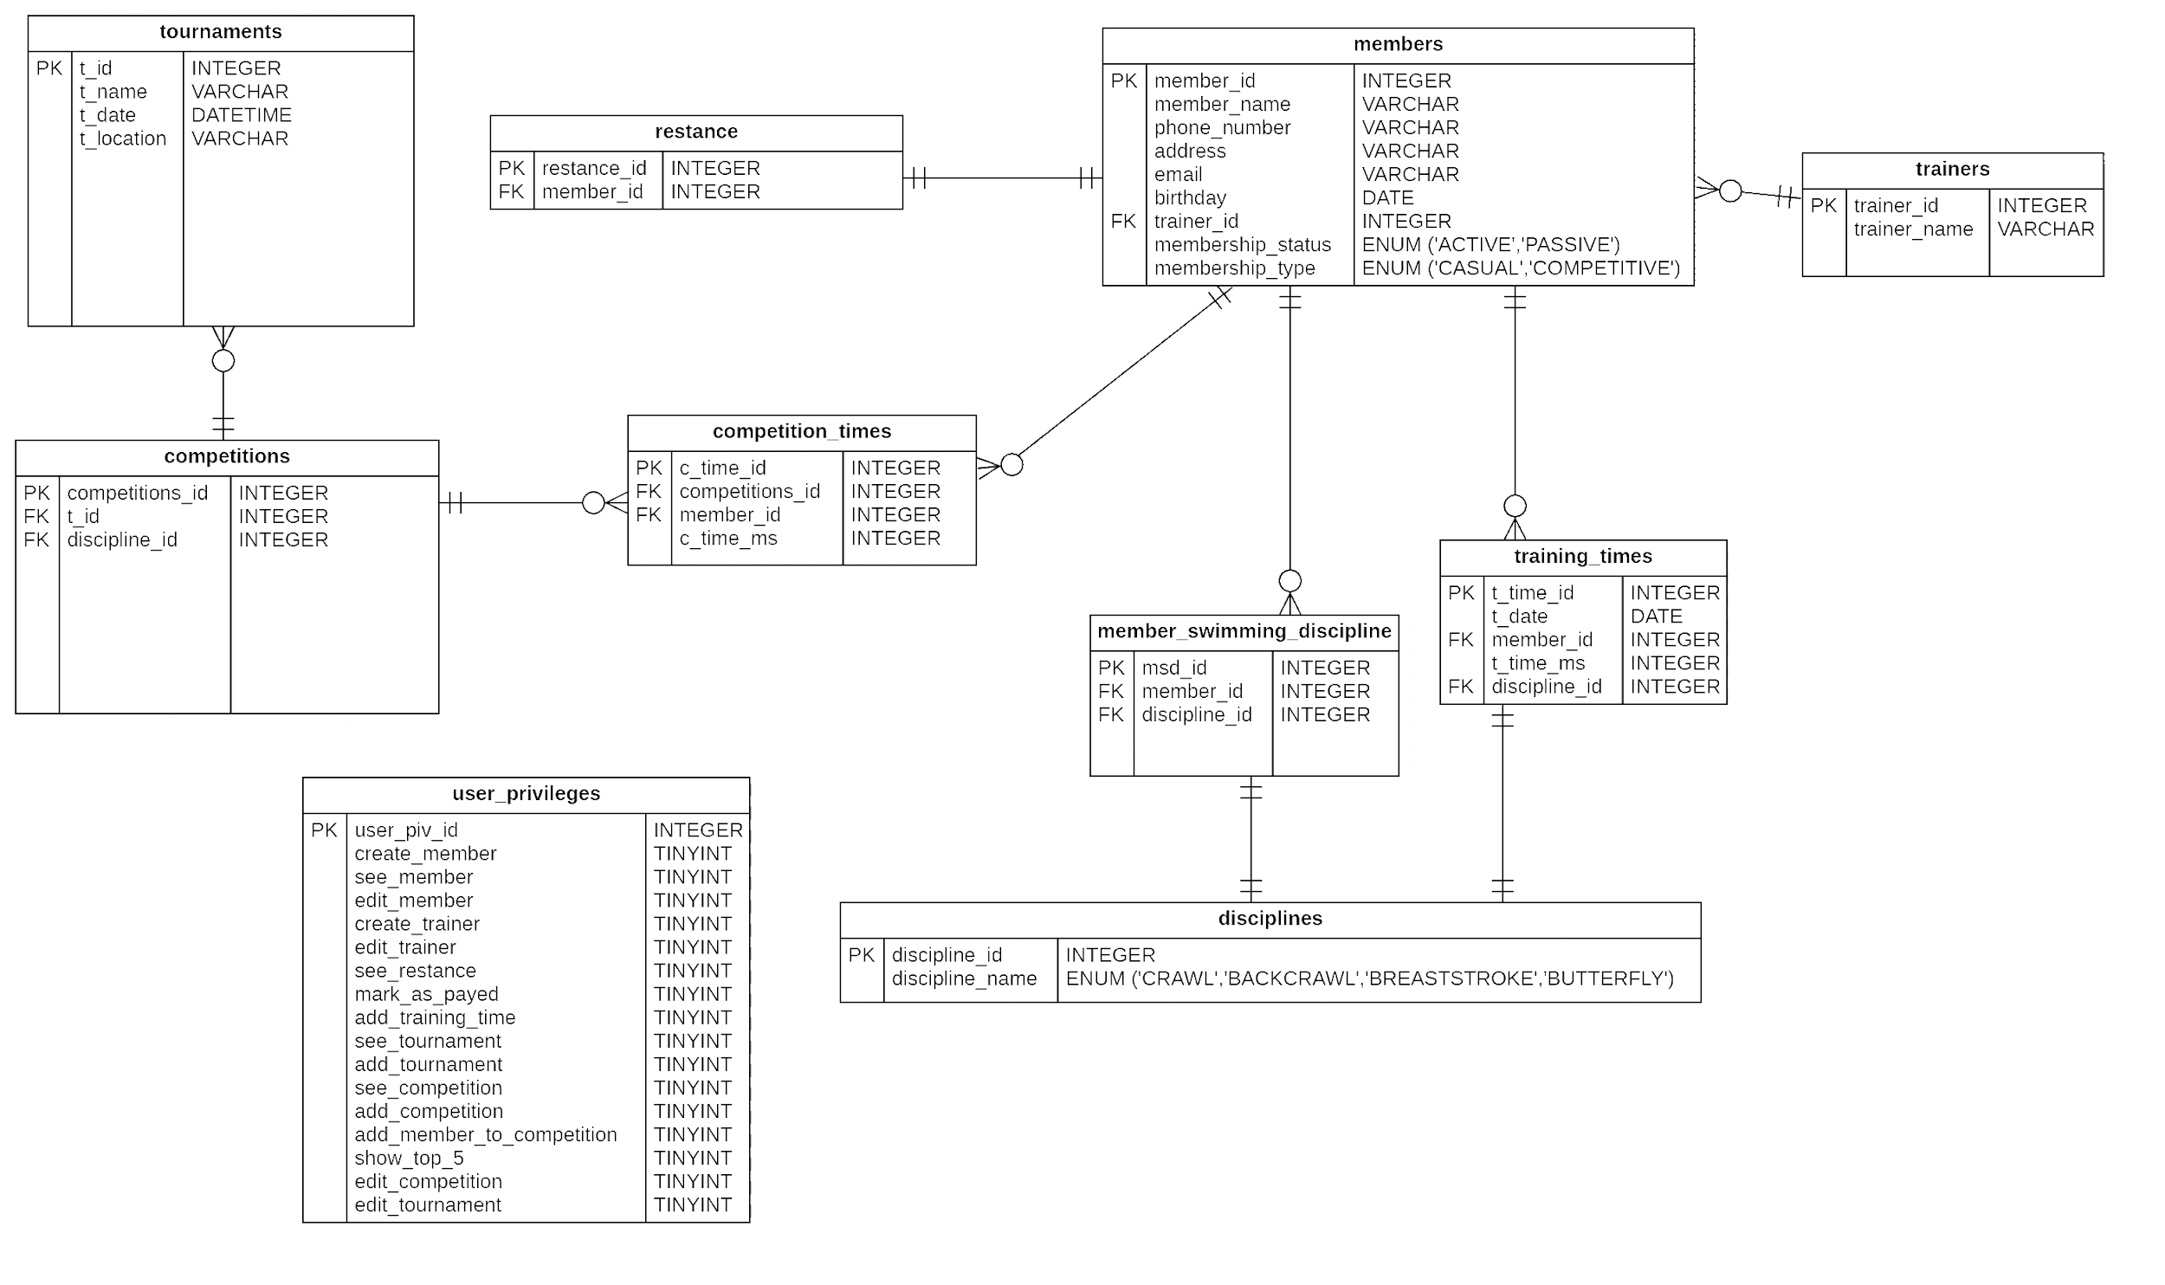

<https://github.com/fdinsen/Delfinen/blob/master/Diagrams/ER%20Diagram.png>

Afgrænsninger

* Vi ville ikke lave betalingssystem
* Konkurrencer er kun i discipliner, der er længder eller alder på
* Man kan ikke gemme placering på en konkurrence tid

Status for kode

* Man kan ikke rette medlemmer
* Man kan ikke rette stævner
* Man kan ikke opdatere privilegier fra programmet